|  |  |  |  |  |  |  |
| --- | --- | --- | --- | --- | --- | --- |
| 출번  **12** | 분반 | 학번 | 이름 | 과제 | 제출일 | 연락처 |
| 02 | 2016180037 | 임건호 | 기말\_기획서 | 191210 | 010-5285-2385 |

\* 중간 기획서와는 다른 게임으로 기획서 제작

\* 수집형 RPG라는 점은 비슷

\* 모든 내용이 새로운 내용

\* 두 페이지씩 보는 것을 추천

부서진 세계

<그림 0.1> 게임 타이틀

**대재앙으로 멸망한 세계의 구원을 위하여**

**차원의 탑에서 부서진 세계의 과거를 바꾸는**

**수집형 RPG 게임**

**목차**

[**1장. 게임 컨셉** 5](#_Toc26841500)

[1. 제작 컨셉 5](#_Toc26841501)

[2. 게임 타겟 5](#_Toc26841502)

[3. 게임 사양 6](#_Toc26841503)

[**2장. 게임 소개** 7](#_Toc26841504)

[1. 게임 제목 7](#_Toc26841505)

[2. 컨트롤 7](#_Toc26841506)

[3. 게임 플레이 흐름 8](#_Toc26841507)

[4. 세계관 9](#_Toc26841508)

[**3장. 게임 설정** 15](#_Toc26841509)

[1. 영웅 설정 15](#_Toc26841510)

[2. 스테이지 설정 19](#_Toc26841511)

[3. 영웅 관리 시스템 25](#_Toc26841512)

[**4장. 전투 설정** 37](#_Toc26841513)

[1. 기본 전투 방식 38](#_Toc26841514)

[2. 전투 효과 39](#_Toc26841515)

[3. 속성 41](#_Toc26841516)

[**5장. 마무리** 43](#_Toc26841517)

[1. 차후 작성할 계획 43](#_Toc26841518)

[2. 코멘트 44](#_Toc26841519)

[3. 후기 45](#_Toc26841520)

[4. 참고문헌 46](#_Toc26841521)

1장. 게임 컨셉

1. 제작 컨셉

1) 세계를 구하는 방법을 제시한다.

2) 영웅들을 성장시키는 방법을 제시한다.

3) 게임 내 전투 방식을 제시한다.

2. 게임 타겟

1) 수집형 RPG 게임을 선호하는 10대 후반 ~ 30대 남성

2) 스토리텔링 게임을 원하는10대 후반 ~ 30대 남성

3. 게임 사양

1) 최소 사양

- 운영체제: Windows 7 64 Bit / 8.1 64 Bit / 10 64 Bit

- 프로세서: Intel I3 2.5 GHz / AMD PHENOM II 2.6 GHz

- 메모리: 4 GB RAM

- 그래픽: NVIDIA GeForce GTX 450 / AMD Radeon HD 5570

- 비디오 카드 메모리: 1 GB

- 하드 디스크 저장 공간: 12 GB free

- 사운드 카드: DirectX Compliant Sound card

2) 권장 사양

- 운영체제: Windows 7 64 Bit / 8.1 64 Bit / 10 64 Bit

- 프로세서: 4세대 Intel I5 2.5 GHz / AMD FX 8350 4.0 GHz

- 메모리: 8 GB RAM

- 그래픽: NVIDIA GeForce GTX 770 / AMD Radeon HD 7970

- 비디오 카드 메모리: 2 GB

- 하드 디스크 저장 공간: 12 GB free

- 사운드 카드: DirectX Compliant Sound card

<참조1.1> 문명6 최소 사양과 권장사양

2장. 게임 소개

1. 게임 제목

- 게임의 주무대가 차원 외부의 적들로 인하여 부서진 세계의 파편

- 게임의 목적이 부서진 세계를 온전한 세계로 되돌리는 것

- 부서진 세계라는 이름이 게임의 가장 중요한 키워드

2. 컨트롤

- 게임 내 컨트롤은 마우스 클릭으로 모든 것을 할 수 있다.

- 다만 자주 쓰는 인터페이스를 단축키 설정을 통하여 이용할 수 있다.

3. 게임 플레이 흐름

1) 부서진 세계의 파편은 시간의 탑 속으로

2) 차원의 탑 속에서 영웅들을 모아 시간의 탑 공략

3) 차원의 탑 1층부터 10층까지 공략

4) 게임 클리어

4. 세계관

|  |  |
| --- | --- |
|  | C:\Users\User\Downloads\SophiaHeroes.png |
| <그림2.1> 시저 | <그림2.2> 에일린 |
| C:\Users\User\Downloads\phylactery_by_kimsokol_dbc3odw-fullview.jpg |  |
| <그림2.3> 데비아 | <그림2.4> 여신 |

1) 주요 캐릭터

가. 시저

- 최후의 생존자

- 에브게니아의 황태자

- 신의 선택을 받은 자

나. 에일린

- 비아트리스의 황녀 및 성녀

- 신의 사랑을 받는 자

다. 데비아

- 베네피쿠스의 왕

- 재앙을 부른 자

라. 여신

- 아우루스의 여신

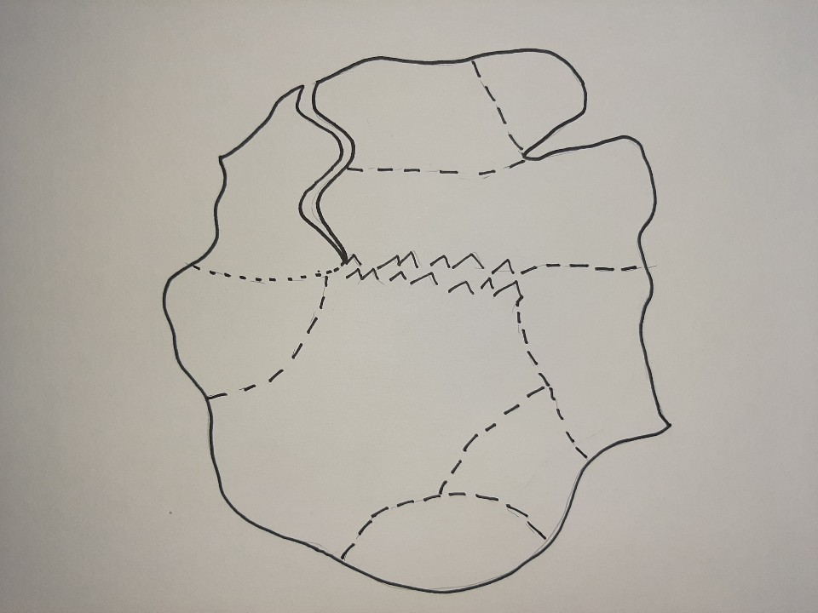

아우루스

나투라

라이베라

네스

이엘로

베네피쿠스

이그니스

라크테아

바이엔트

에브게니아

비아트리스

<그림 2.5> 대륙 지도

2) 지명

가. 아우루스

- 황금과 빛이라는 뜻을 가진 부서진 세계의 이름

나. 비아트리스

- 축복이라는 뜻을 가진 대륙의 중심에서 북동쪽에 위치한 신성 제국

다. 에브게니아

- 고귀하다는 뜻을 가진 대륙의 중심에서 남서쪽에 위치한 제국

라. 바이엔트

- 바람이라는 뜻을 가진 대륙 북쪽에 위치한 용병 왕국

마. 라크테아

- 은하수라는 뜻을 가진 동쪽에 위치한 여러 도시들의 연합 국가

바. 베네피쿠스

- 마법사라는 뜻을 가진 남쪽에 위치한 마법 왕국

사. 라이베라

- 자유라는 뜻을 가진 서쪽에 위치한 공화국

아. 이엘로

- 4대 금지 중 하나인 얼음의 땅

자. 이그니스

- 4대 금지 중 하나인 화염의 땅

차. 네스

- 4대 금지 중 하나인 죽음의 땅

카. 나투라

- 4대 금지 중 하나인 자연의 땅

3) 주요 스토리

1층: 흉흉해진 대륙

- 차원의 탑에 진입

- 도적들의 급증으로 인한 민심 감소

2층: 몬스터와의 전투

- 금지에서의 몬스터 침입 증가

3층: 베네피쿠스의 세뇌

- 각 국가의 주요 인물들에 대한 세뇌 시도

4층: 에일린 구조

- 비아트리스에서의 정상 회담 방해

- 각 국가간의 신뢰 감소를 유도하기 위하여 황녀 납치

5층: 몬스터와의 전쟁

- 대대적인 몬스터의 공격

6층: 베네피쿠스의 실체

- 베네피쿠스의 배신

7층: 베네피쿠스와의 전쟁

- 각 국가의 동맹군으로 베네피쿠스 공격

8층: 베네피쿠스의 최후

- 마지막 남은 수도 공격

9층: 대재앙의 정체

- 대재앙 파악

10층: 대재앙과 전투

3장. 게임 설정

1. 영웅 설정

1) 영웅 직업 설정

|  |  |  |
| --- | --- | --- |
| 이름 | 역할 | 능력치 분배 비율 (총: 10) |
| **워리어** | 물리 근거리 딜러 | 공격력: 3 방어력: 3 체력: 4 |
| **어쌔신** | 물리 근거리 딜러 | 공격력: 5 방어력: 2 체력: 3 |
| **레인저** | 물리 원거리 딜러 | 공격력: 6 방어력: 2 체력: 2 |
| **나이트** | 물리 탱커 | 공격력: 2 방어력: 3 체력: 5 |
| **팔라딘** | 마법 근거리 딜러 | 공격력: 3 방어력: 3 체력: 4 |
| **위자드** | 마법 원거리 딜러 | 공격력: 7 방어력: 1 체력: 2 |
| **가디언** | 마법 탱커 | 공격력: 1 방어력: 3 체력: 6 |
| **인챈터** | 버퍼 | 공격력: 3 방어력: 4 체력: 3 |
| **트릭스터** | 디버퍼 | 공격력: 4 방어력: 3 체력: 3 |
| **클레릭** | 회복 | 공격력: 2 방어력: 4 체력: 4 |

2) 속성 설정

|  |  |  |  |  |  |  |
| --- | --- | --- | --- | --- | --- | --- |
| **속성** | 화 | 수 | 목 | 금 | 광 | 암 |
| **성급** | 1성 | 2성 | 3성 | 4성 | 5성 | 6성 |
| **상태이상** | 빙결 | 기절 | 혼란 | 마비 | 감전 | 석화 |
| 침묵 | 실명 | 수면 | 도발 |  |  |
| **회복** | 즉시 회복 | 지속 회복 |  |  |  |  |
| **지속데미지** | 중독 | 출혈 | 화상 | 동상 | 저주 |  |
| **면역** | 무적 | 물리 면역 | 마법 면역 | 상태이상 면역 |  |  |
| **제거** | 해제 | 마나번 | 정화 |  |  |  |
| **버프/디버프** | 공격력 증감 | 치명 증감 | 적중 증감 | 방어력 증감 | 막기 증감 | 회피 증감 |
| 회복 불가 |  |  |  |  |  |
| **특수 타입** | 부활 | 데미지 반사 | 관통 | 마나 생성 | 마나 흡수 | 흡혈 |
| 보호막 | 체력 공유 | 초기화 |  |  |  |

3) 능력치 설정

|  |  |
| --- | --- |
| **능력치 항목** | **내용** |
| **레벨** | 현 레벨 / 최대 레벨 (1성당 10) |
| **전투력** | 총 전투력 수치 |
| **체력** | 최대 체력 수치 |
| **공격력** | 일반 공격 시 공격 수치 평균 |
| **최소 공격력** | 일반 공격 시 최소 공격 수치 |
| **최대 공격력** | 일반 공격 시 최대 공격 수치 |
| **방어력** | 공격 받았을 시 감소되는 피해 수치 |
| **적중** | 공격 적중 수치 |
| **회피** | 공격 회피 수치 |
| **공격속도** | 공격 속도 수치 |
| **치명타** | 공격 치명타 발생 퍼센트 |
| **치명 피해** | 치명타 발생 시 피해 퍼센트 |
| **막기** | 공격 막기 발생 퍼센트 |
| **막기 감소** | 공격 막기 발생 시 감소 피해 퍼센트 |

예시)

레벨 50 / 60 적중 108

전투력 21075 회피 110

체력 3650 공격 속도 114

공격력 1475 치명타 10%

최소 공격력 1328 치명 피해 170%

최대 공격력 1623 막기 10%

방어력 831 막기 감소 60%

★ 전투력 측정 공식

(체력 + 공격력 + 방어력 + 적중 + 회피 + 공격속도)

\* (치명타 + 100%) \* 치명 피해 \* (막기 + 100%) \* (막기 감소 + 100%)

★ 추가 설명

- 공격받는 유닛의 회피가 공격하는 유닛의 적중보다 높을 경우

(회피 – 적중)%만큼 완전 회피가 발생한다.

- 최소 공격력과 최대 공격력은 공격력의 -+10%이다.

2. 스테이지 설정

1) 기본 필드 설정

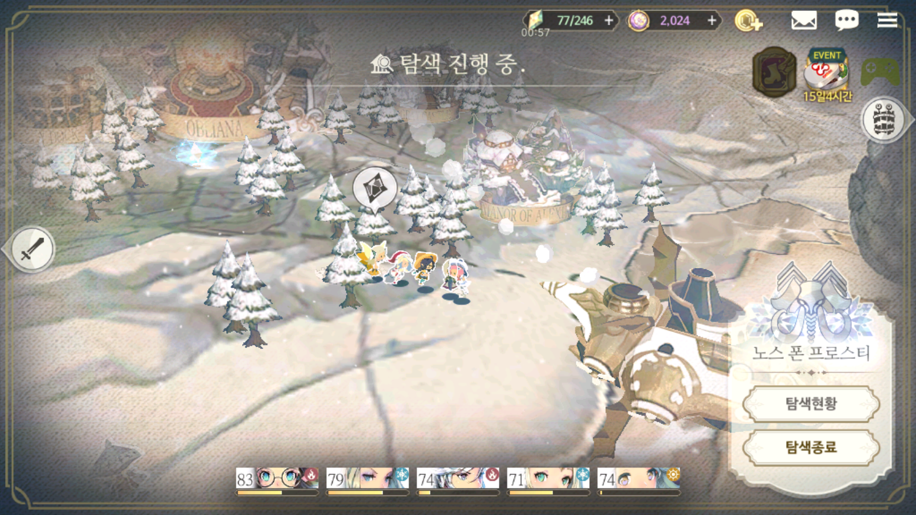

<그림3.1> 필드

가. 카메라

- [그림 3.1]의 화면

나. 이동 캐릭터

- 캐릭터는 SD 캐릭터로 공략대 설정한 5명이 이동

다. 컨트롤

- 마우스 왼쪽 키로 목표 지점 클릭

- 하얀 풍선 안 그림 클릭

라. 이벤트

- 하얀 풍선 안 그림은 상호작용 가능한 특수 이벤트 표시

- 특수 이벤트 종류: 스테미나 획득, 영웅의 파편 획득

마. 탐색

- 스테미나를 소모하여 탐색 실행

- 이벤트 발생 시 1감소

- 탐색 실행 시 전투 발생

- 승리 시 경험치 및 금화, 장비 획득

2) 스테이지 이동

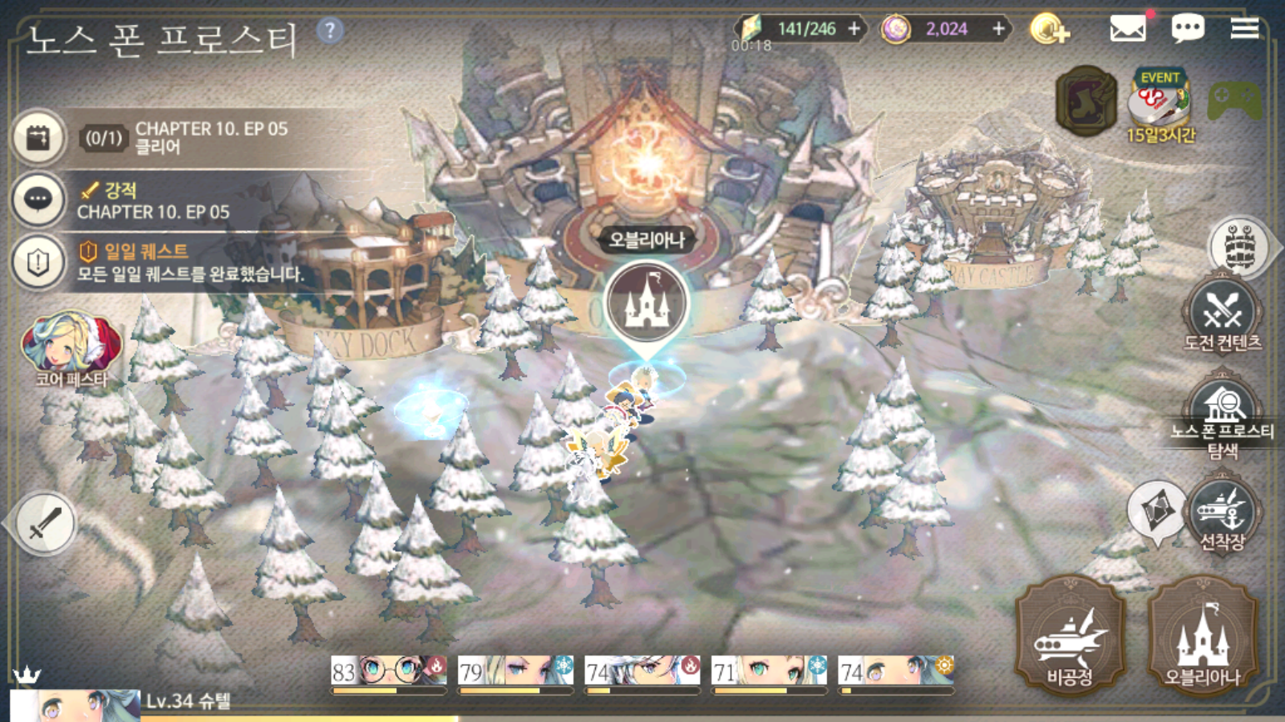

<그림 3.2> 스테이지 이동

가. 컨트롤

- [그림 3.2]와 같이 건물 앞 파란 지점에 도착 시 풍선 생성

- 풍선 클릭 시 스테이지 이동

나. 스테이지 이름

- 현 스테이지 이름은 좌측 상단에 위치

- 이동 스테이지 이름은 풍선 위에 위치

3) 퀘스트 발생

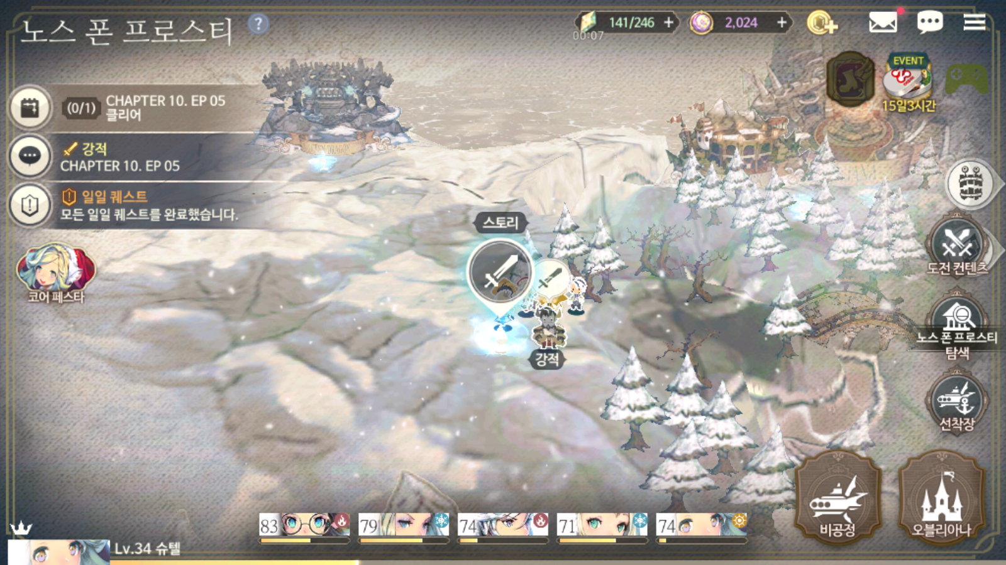

<그림 3.3> 퀘스트 발생

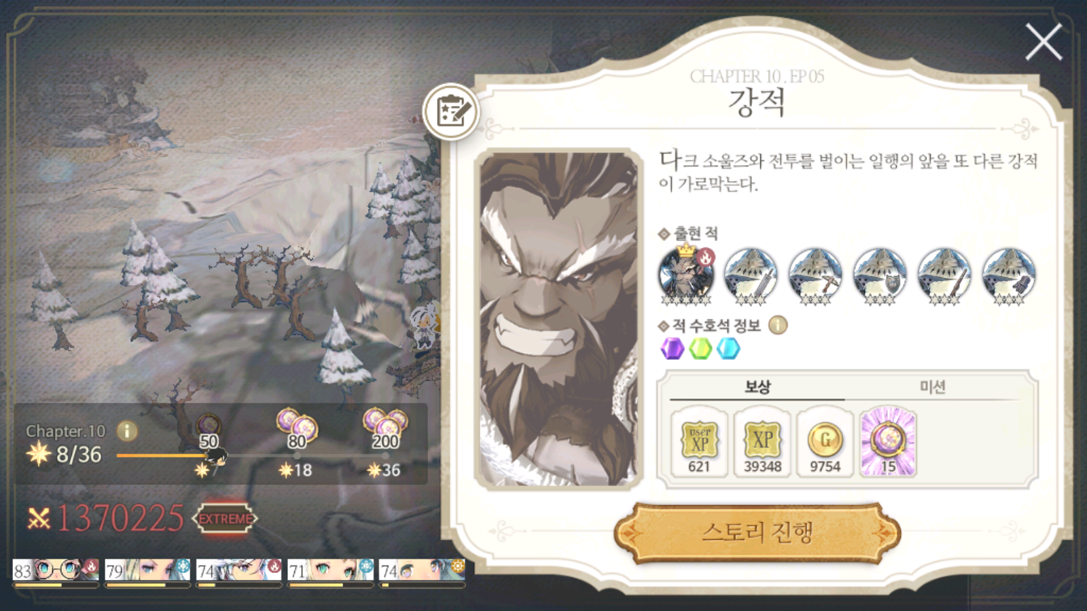

<그림 3.4> 퀘스트 진행

가. 컨트롤

- [그림 3.3]과 같이 NPC 앞 파란 지점에 도착 시 풍선 생성

- 풍선 클릭 시 [그림 3.4]와 같이 퀘스트 진행 창 생성

- 퀘스트 진행 클릭 시 퀘스트 진행

나. 난이도

- 퀘스트 난이도는 좌측 하단에 위치

- 난이도: 매우 어려움, 어려움, 보통, 쉬움, 매우 쉬움

- 난이도 등급은 보통 기준 10% 증가, 감소

3. 영웅 관리 시스템

1) 공략대 설정

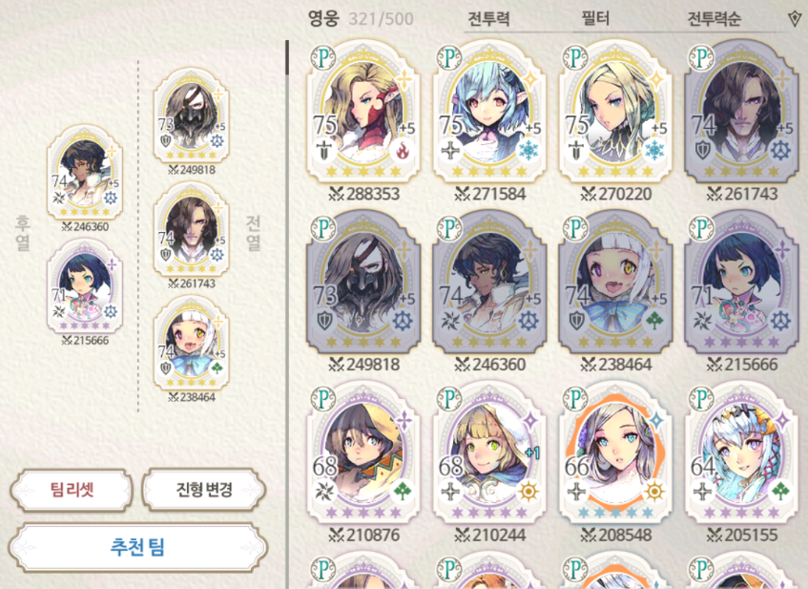

<그림 3.5> 공략대 설정

가. 컨트롤

- 영웅을 클릭 앤 드래그

- 영웅을 클릭 후 진열 빈 칸 클릭

나. 보유 영웅

- 우측에는 현재 모인 영웅들의 목록을 보여준다.

다. 편성 영웅

- 좌측에는 현재 편성된 공략대의 목록을 보여준다.

라. 진열

- 후열에 배치 시 공격을 시도하면 마나를 1 획득한다.

- 전열에 배치 시 공격을 받으면 마나를 1 획득한다.

- 공격 받을 확률은 전열이 보다 높다.

- 진열은 1-4, 2-3, 3-2, 4-1 등이 있다.

2) 영웅 관리

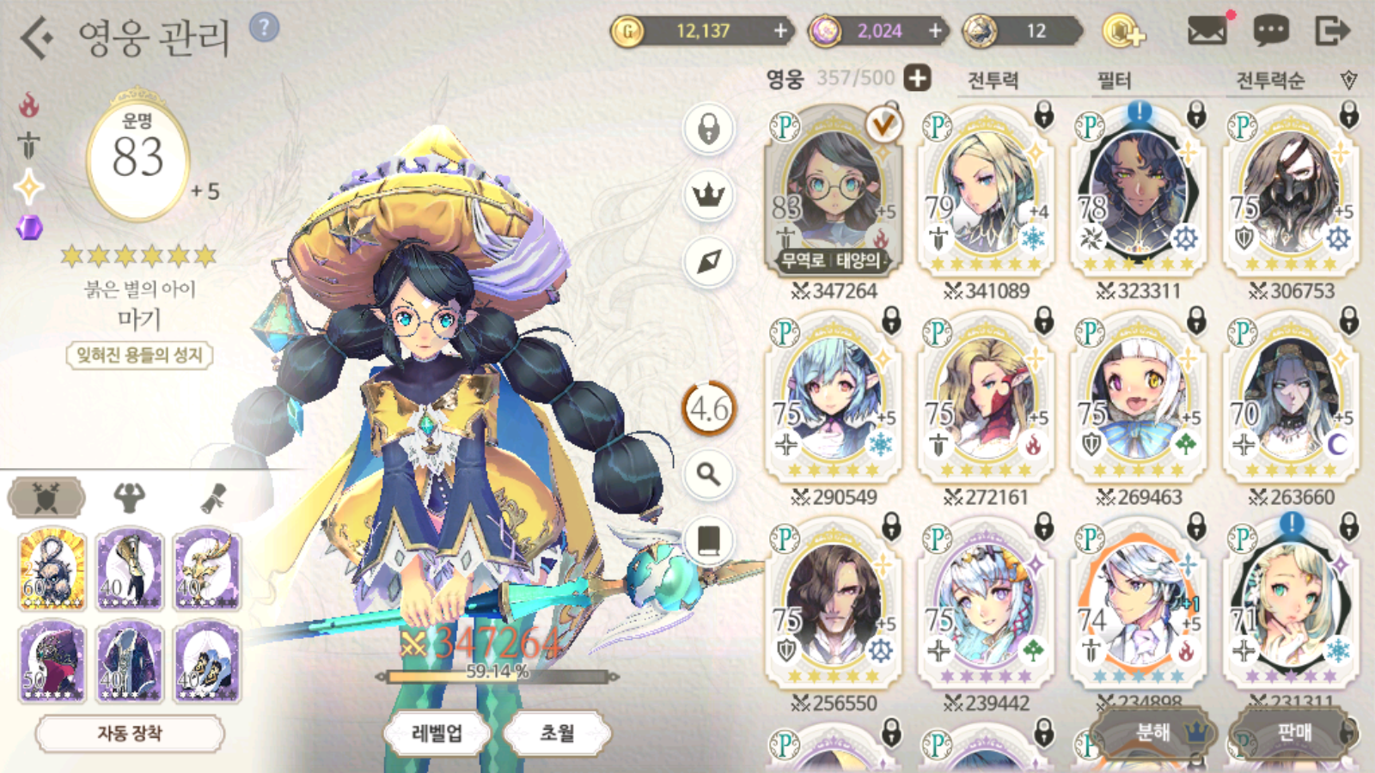

<그림 3.6> 영웅 관리

가. 레벨업

- 영웅 관리 창에서는 영웅의 레벨 업을 할 수 있다.

- 도전 컨텐츠로 얻은 경험치 책으로 레벨 업을 할 수 있다.

나. 아이템

- 영웅의 아이템을 끼울 수 있다.

다. 능력치

- 영웅의 능력치를 확인할 수 있다.

라. 스킬

- 영웅의 스킬을 확인할 수 있다.

마. 관리

- 영웅의 각성을 할 수 있다.

- 속성석을 이용하여 영웅의 속성을 변경할 수 있다.

- 대표 캐릭터의 설정을 할 수 있다.

- 다른 유저의 영웅 평을 볼 수 있다.

3) 영웅 모집

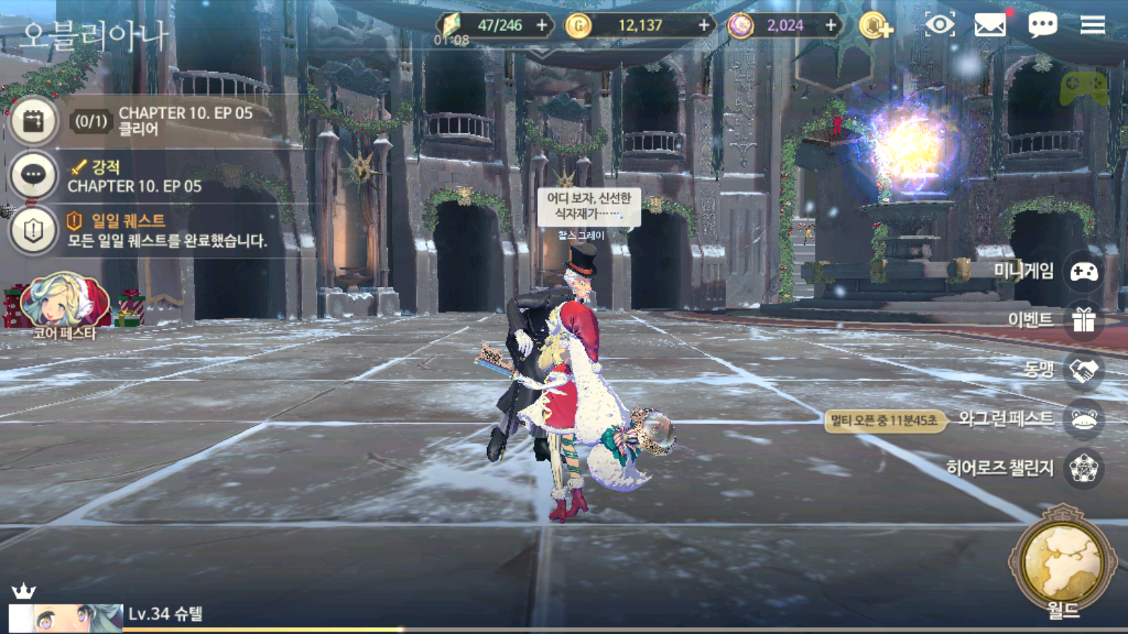

<그림 3.7> 마을

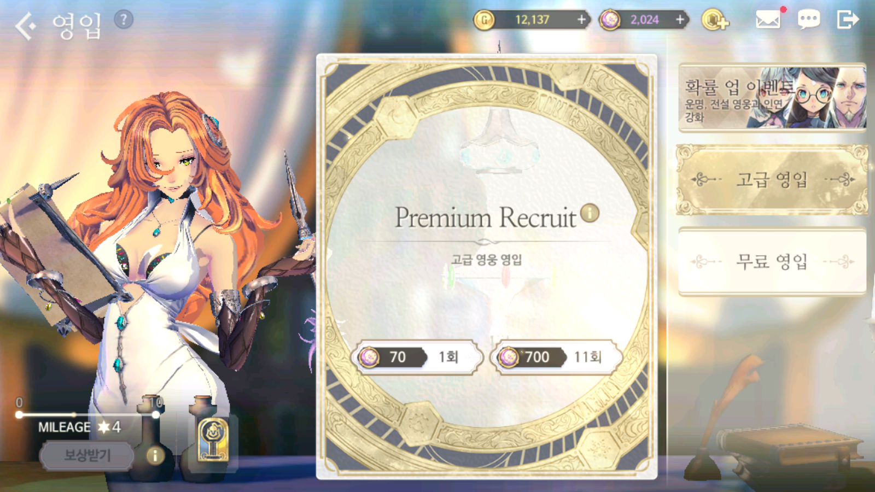

<그림 3.8> 영웅 모집

가. 컨트롤

- 영웅 모집은 마을에서 NPC와의 상호작용을 통하여 할 수 있다.

나. 조건

- 영웅 모집에는 영웅의 파편이 필요하다.

다. 모집

- 영웅 모집 시 잠재 1~5 성의 영웅을 모집할 수 있다.

- 일정 횟수 이상 모집 시 잠재 4~5성 확정 모집 권을 준다.

- 모집 시 영웅의 성급은 1성이다.

- 각 영웅 당 최대로 모집할 수 있는 수가 정해져 있다.

라. 잠재 성급 당 모집 수

- 잠재 성급: 영웅의 기존 최대 성급이다.

- 잠재 2성 영웅은 최대 2명

- 잠재 3성 영웅은 최대 4명

- 잠재 4성 영웅은 최대 7명

- 잠재 5성 영웅은 최대 11명

- 잠재 6성 영웅은 최대 16명

- 잠재 성급을 채울 경우 필요한 영웅의 수

4) 영웅 각성

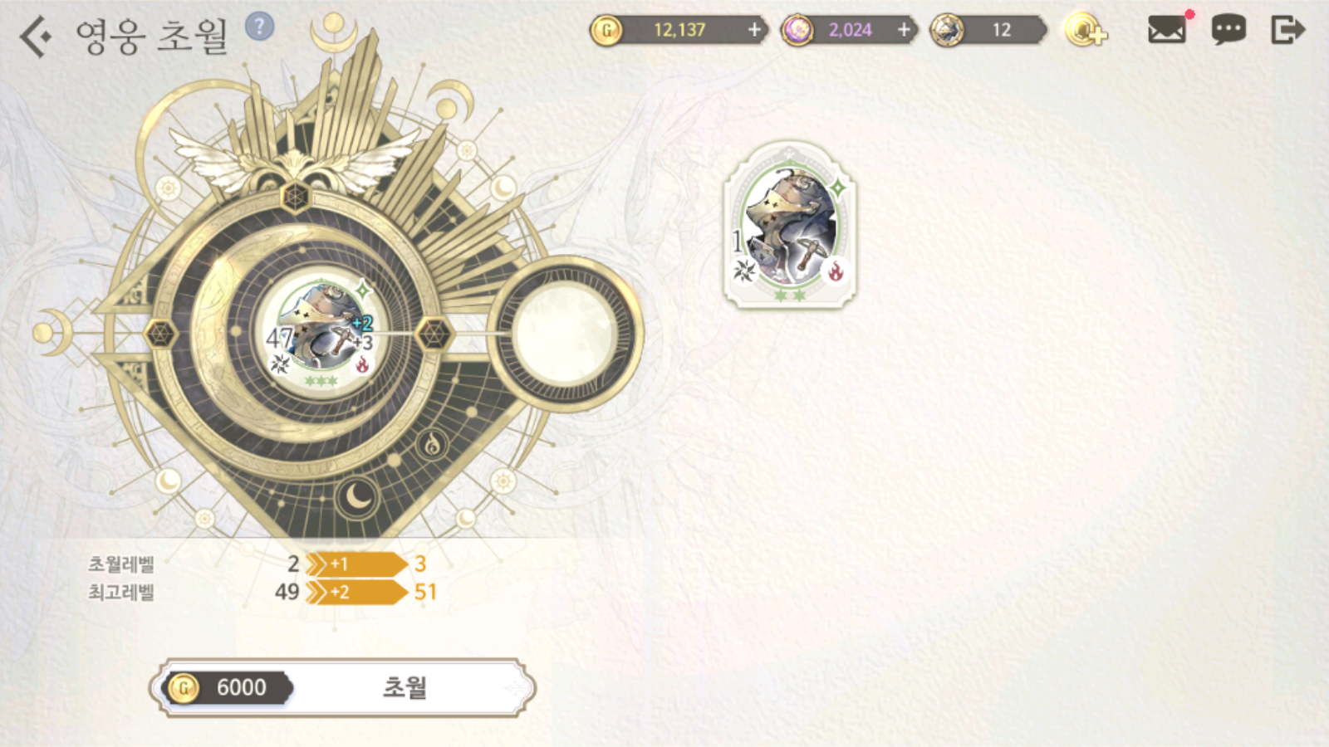

<그림 3.9> 영웅 각성

가. 방법

- 1성에서 2성으로의 각성은 같은 영웅 1명이 필요하다.

- 2성에서 3성으로의 각성은 같은 영웅 2명이 필요하다.

- 최대 그 영웅의 잠재 성급까지 각성이 가능하다.

나. 이유

- 세계 멸망 후 세계가 부서지면서 여러 가능성이 생겼다.

- 한 영웅이 세계의 파편 여러 곳에 존재할 수 있다.

- 각성: 흩어진 영웅들의 존재를 합쳐 원래의 존재로 돌아가는 것

5) 영웅 초월

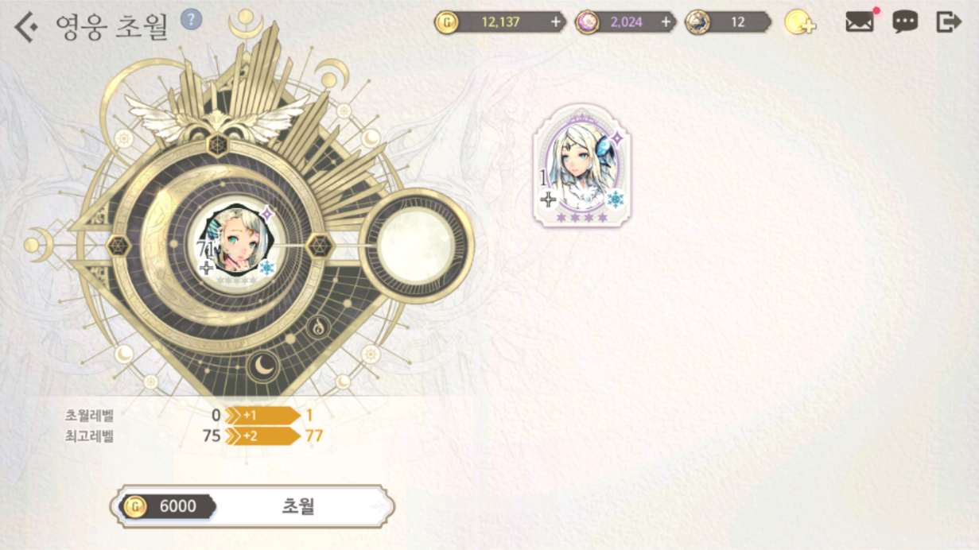

<그림 3.10> 영웅 초월

가. 방법

- 잠재 성급이 4성 이상인 영웅을 4성으로 만든다.

- 잠재 성급이 3성인 영웅을 3성을 만든다.

- 3성 영웅에 4성 영웅을 소모한다.

- 4성 영웅은 사라지고 3성 영웅은 4성으로 초월한다.

나. 초월

- 잠재 성급을 올리는 것이 영웅 초월이다.

- 초월로 소모된 영웅은 모집으로 다시 모집할 수 있다.

4. UI

스테미나 금화 우편 채팅 메뉴

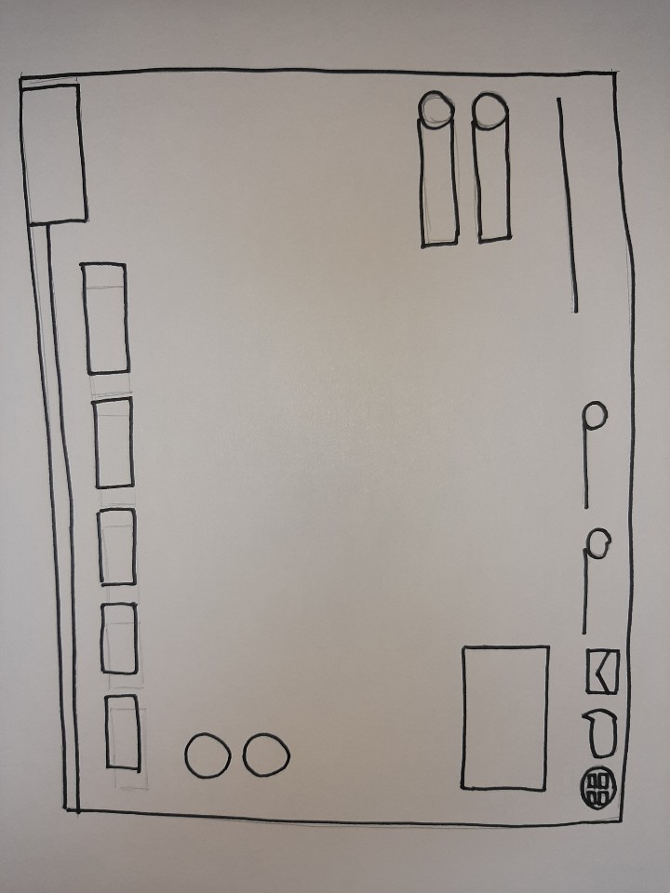

지명 이름

퀘스트

프로필

공략대

탐색

도전 컨텐츠

미니맵

<그림 3.11> UI 설정

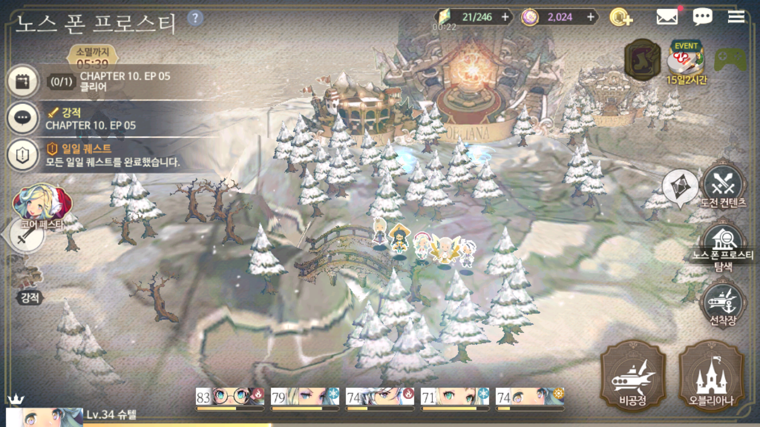

<그림 3.12> UI 참고

가. 형태

- 기본적인 형태는 <그림 3.7>과 같다.

나. 차이점

- 불필요한 요소를 제거

- 미니맵을 추가했다.

4장. 전투 설정

1. 기본 전투 방식

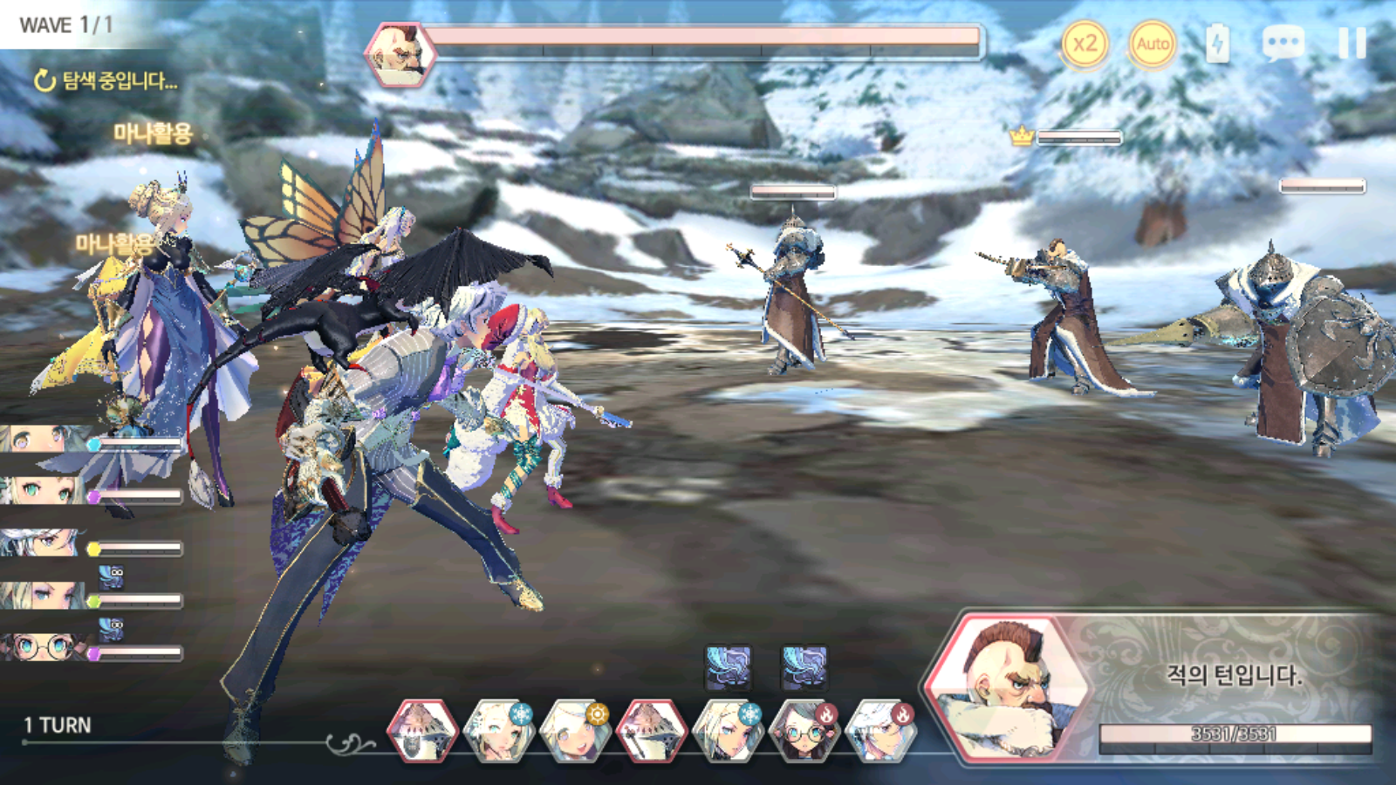

<그림 4.1> 전투 화면

가. 턴

- 공격 속도에 따라 턴을 부여받는다.

- 한 유닛이 차례를 마치면 1턴이 진행된 것이다.

- 모든 유닛의 턴이 종료되면 1라운드가 진행된 것이다.

나. 마나 수급

- 영웅이 위치한 진열에 따라 마나를 획득한다.

- 영웅의 속성에 따라 마나를 획득한다.

- 영웅의 스킬에 따라 마나를 획득할 수 있다.

다. HP

- 유닛 클릭 시 화면 중앙 상단에 HP바가 표시된다.

- 유닛이 공격 받을 시에도 표시된다.

- 하단에 유닛의 사진을 클릭하면 위치가 표시된다.

라. 속성

- 사진 우측 상단에 유닛의 속성을 표시한다.

- 적 유닛에 경우 상극의 속성 공격을 받을 시 속성이 표시된다.

- 그 전까지는 보이지 않는다.

- 한 번 알아낸 속성은 후에도 계속 볼 수 있다.

2. 전투 효과

가. 상태이상

- 빙결/기절/혼란/마비/감전/석화: 효과가 지속되는 동안 모든 행동 불가

- 침묵: 효과가 지속되는 동안 스킬 사용 불가

- 실명: 효과가 지속되는 동안 모든 공격이 빗나감

- 수면: 효과가 지속되는 동안 모든 행동 불가, 피격 시 해제

- 도발: 효과가 지속되는 동안 시전자만 공격함

나. 회복

- 즉시 회복: 대상의 HP를 즉시 회복함

- 지속 회복: 대상의 HP를 정해진 턴 동안 회복함

다. 지속 데미지

- 중독/출혈/화상/동상/저주: 효과가 지속되는 턴 동안 데미지를 입음.

라. 면역

- 무적: 효과가 지속되는 동안 모든 공격에 면역

- 물리 면역: 효과가 지속되는 동안 물리 타입 공격에 면역

- 마법 면역: 효과가 지속되는 동안 마법 타입 공격에 면역

- 상태이상 면역: 효과가 지속되는 동안 상태이상에 면역

마. 제거

- 해제: 대상에게 걸려있는 상태이상 계열 효과 제거

- 마나번: 대상이 가진 마나 스택을 정해진 수량만큼 제거

- 정화: 대상에게 걸려있는 디버프, 지속 데미지를 제거

바. 버프/ 디버프

- 공격력 증감: 공격력 증가/감소

- 치명 증감: 치명타 증가/감소

- 적중 증감: 적중 증가/감소

- 방어력 증감: 방어력 증가/감소

- 막기 증감: 막기 증가/감소

- 회피 증감: 회피 증가/감소

- 회복 불가: 효과가 지속되는 동안 회복 효과가 적용되지 않음

사. 특수 타입

- 부활: 사망한 대상을 정해진 퍼센트의 HP를 보유한 채로 부활

- 데미지 반사: 자신에게 피해를 준 적에게 받은 피해의 일부를 되돌려 줌

- 관통: 대상의 방어력을 일정 수치만큼 무시하고 피해를 입힘

- 마나 생성: 특정 개수만큼 마나를 생성

- 마나 흡수: 대상의 마나를 제거하고 자신의 마나를 생성

- 흡혈: 적에게 준 데미지의 30%만큼 자신의 체력을 회복함

- 보호막: 대상에게 특정 턴 동안 HP보다 먼저 차감되는 보호막 부여

- 체력공유: 대상에게 가해지는 데미지의 30% 자신이 대신 받음

- 초기화: 조건 만족 시 공격 기회를 한 번 더 획득

3. 속성

가. 화

- 화 속성은 수 속성의 공격에 항상 치명 피해를 받는다.

- 전투에서 치명타 발생 시 마나 1을 얻는다.

나. 수

- 수 속성은 목 속성의 공격에 항상 치명 피해를 받는다.

- 전투에서 막기 발생 시 마나 1을 얻는다.

다. 목

- 목 속성은 금 속성의 공격에 항상 치명 피해를 받는다.

- 회복 효과 발생 시 마나 1을 얻는다.

라. 금

- 금 속성은 화 속성의 공격에 항상 치명 피해를 받는다.

- 자신의 턴에 자신의 체력이 70% 이상 시 마나 1을 얻는다.

마. 광

- 광 속성은 암 속성의 공격에 항상 치명 피해를 받는다.

- 전투에서 버프 발생 시 마나 1을 얻는다.

바. 암

- 암 속성은 광 속성의 공격에 항상 치명 피해를 받는다.

- 전투에서 디버프 발생 시 마나 1을 얻는다.

5장. 마무리

1. 차후 작성할 계획

- 각 캐릭터 설정

- 스킬 설정

- 아이템 설정

- 도전 컨텐츠 설정

- 스테이지 컨셉 설정

- 퀘스트 설정

2. 코멘트

- 이전 기획서와 비교해 완성도가 높지만 아직 많이 부족하다.

- 좀 더 깊이 들어가지 못한 부분이 아쉽다.

- 보는 건 좀 더 편해졌다.

3. 후기

- ‘엑소스 히어로즈’ 라는 핸드폰 게임을 큰 틀로 설정했다.

- 큰 틀을 잡고 시작하니 신경 쓰지 못한 부분을 쉽게 파악할 수 있었다.

- 기획서 제작 내용과 일치하지는 않더라도 비슷한 내용이 많아 사진을 사용하기 편했다.

- 보는 건 이전 기획서에 비해 확실히 편해졌다.

- 글만 주구장창 쓰는 것은 절대 안되겠다는 것을 깨달았다.

기존 게임과의 차이점

- 각성 내용 및 방법

- 초월 내용 및 방법

- 이벤트 내용

- 속성석 교체

- 속성 차이

- 영웅 모집

- 스토리 및 세계관

4. 참고문헌

<그림 0.1> 게임 타이틀: 균열

<https://www.shutterstock.com/image-vector/dark-hole-wall-ground-ruined-vector-1494661706>

<참조1.1> 문명6 최소 사양과 권장사양

<http://giantt.co.kr/11552>

<그림2.1> 시저: 캐릭터 일러스트

<https://www.pinterest.co.kr/pin/721631540272356122/>

<그림2.2> 에일린: 캐릭터 일러스트

<https://www.pinterest.co.kr/pin/716424253200687537/>

<그림2.3> 데비아: 캐릭터 일러스트

<https://www.pinterest.co.kr/pin/861876447419230228/>

<그림2.4> 여신: 캐릭터 일러스트

<https://m.blog.naver.com/ceun221/50175095067>

<그림2.5> 대륙 지도: 자체 제작

<그림3.1> 필드: 엑소스 히어로즈 자체 플레이 캡처 사진

<그림 3.2> 스테이지 이동: 엑소스 히어로즈 자체 플레이 캡처 사진

<그림 3.3> 퀘스트 발생: 엑소스 히어로즈 자체 플레이 캡처 사진

<그림 3.4> 퀘스트 진행: 엑소스 히어로즈 자체 플레이 캡처 사진

<그림 3.5> 공략대 설정: 엑소스 히어로즈 자체 플레이 캡처 사진

<그림 3.6> 영웅 관리: 엑소스 히어로즈 자체 플레이 캡처 사진

<그림 3.7> 마을: 엑소스 히어로즈 자체 플레이 캡처 사진

<그림 3.8> 영웅 모집: 엑소스 히어로즈 자체 플레이 캡처 사진

<그림 3.9> 영웅 각성: 엑소스 히어로즈 자체 플레이 캡처 사진

<그림 3.10> 영웅 초월: 엑소스 히어로즈 자체 플레이 캡처 사진

<그림 3.11> UI 설정: 자체 제작

<그림 3.12> UI 참고: 엑소스 히어로즈 자체 플레이 캡처 사진

<그림 4.1> 전투 화면: 엑소스 히어로즈 자체 플레이 캡처 사진

\* 엑소스 히어로즈 소개 영상 \*

<https://www.youtube.com/watch?v=QOHLOHXn_Ho>